广东省汕头市2013年高三第二次教学质量检测(汕头二模）文综试题
一、单项选择题 本大题共35小题每小题4分满分140分。每小题给出的四个选项中只有一项是符合题目要求的。
图1反映的是纽约市部分地区人口的昼(图甲)夜(图乙)分布情况读图回答下列问题
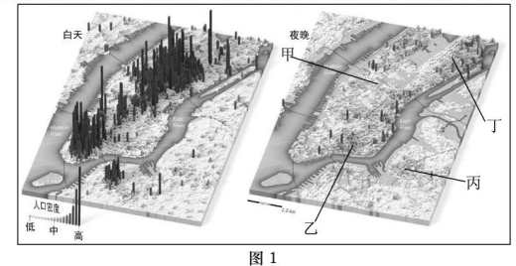1、上图中属于CBD中心商务区的是
A.甲 B.乙 C.丙 D.丁
2、图中有些区域昼夜人口密度差异大说明了
A.城市化速度快 B.城市化水平不高
C.逆城市化现象 D.城市经济活动畸形发展
下表为我国江南丘陵某地的一次洪水到达玉米地、村庄、果园和山林四种土地类型的时间请回答3-4题
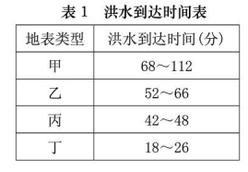3、表中甲乙丙丁四地依次为
A.山林、玉米地、村庄、果园
B.村庄、玉米地、果园、林地
C.山林、果园、玉米地、村庄
D.果园、村庄、玉米地、林地
4最不可能产生这次洪水的原因是
A.地形雨 B.锋面雨 C.台风雨 D.冰雪融水
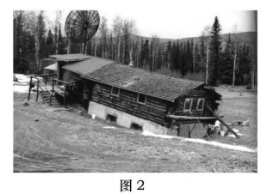
右图为加拿大东北部某地出现的房屋倾斜下沉照片请回答5-6题
5、图中的森林是
A.亚寒带针叶林
B.亚热带常绿阔叶林
C.亚热带常绿硬叶林
D.温带落叶阔叶林
6、造成房屋倾斜下沉的原因最有可能是
A.过量抽取地下水造成地层下陷
B.位于环太平洋地震带地震频繁导致
C.冻土融化造成地基不稳
D.位居飓风侵袭路径
“资源诅咒”(Resource Curse)是发展经济学中的一个著名命题,其基本理念是丰
富的资源趋于阻碍而非促进经济发展。表2为?不同类型资源在中国区域内部的“资源诅
咒”读表完成7-8题。
表2 不同类型资源在中国区域内部的?资源诅咒
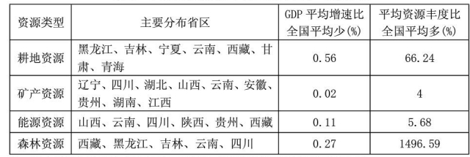7、四大资源都多于全国平均值而GDP增速低于全国平均值的省区是
A.黑龙江省 B.云南省 C.四川省 D.西藏自治区
8、上表中对经济发展的“诅咒”最明显的资源是
A.耕地资源 B.矿产资源 C.能源资源 D.森林资源
9、我国“资源诅咒”最不明显的区域是
A.东南地区 B.东北地区 C.西南地区 D.西北地区
2011年2月2日澳大利亚(东10区)时间10时32
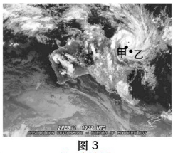
分拍到的热带风暴“Yasi”卫星云图回答10-11题。
10、拍摄云图时
A.北京时间为12时32分
B.太阳直射点在南半球并向北移动
C.甲的气压比乙地高
D.此图像系统的运用采用的是GPS技术
11、乙地此时的风向为
A西南风 B西北风 C东北风 D东南风
第Ⅱ卷 非选择题 (共160分)
二、非选择题本大题共6小题满分160分
40(28分)阅读分析材料结合有关知识完成下列各题。
材料一 北半球某区域简图(图4)
材料二 M、N两地各月气温降水量统计图(图5)。
材料三乙湖泊面积变化图(图6)。 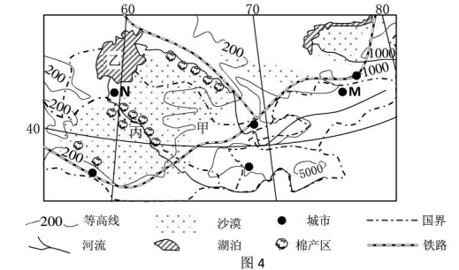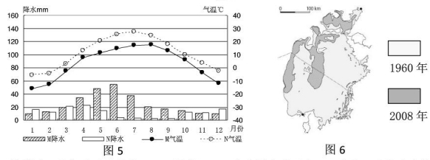材料四 图中甲国是该地区人口最多、人口密度最大的国家。目前是世界主要产棉国和出口国之一。但由于该国棉花的品种和传统的加工工艺造成棉花色泽偏黄、有大量的污点和杂质等质量问题在国际市场上价格偏低。近年来由于该国工资水平低能源价格低廉加上该国出台了优惠政策逐渐成为外商投资青睐之处。
(1)丙河流在甲国的主要流向是 该河流的主要补给是雨水和 。(4分)
(2)M、N两地几乎处在同一纬度两地的气候特点比较M地比N地气温 降水 产生两地气候差异的主要因素是 。(6分)
(3)乙湖泊较深的部位在 近50年来乙湖泊面积发生变化的最主要原因是 减少。(4分)
(4)甲国目前棉花出口不利因素是 简述发展棉花生产的有利条件。(8分)
(5)分析在甲国投资纺织工业的有利条件。6分

41. (28分)阅读材料回答问题。
材料一长江口及上海市区域及5月某日等压线分布示意图(图7) 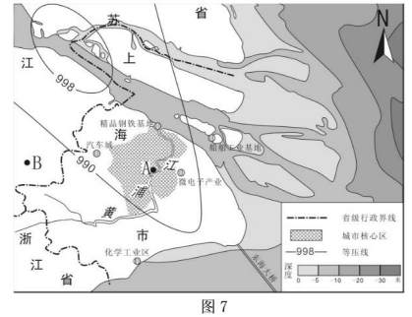
材料二观光农业生态园区、现代农业出口园区等如今在长三角地区已经星罗棋布并且正在呈现蓬勃发展的趋势。政府在指导农产品生产的同时还免费为周边的农民示范、推广高科技的栽培技术推广农业产业化。长三角地区土地资源可谓寸土寸金通过农业的现代化转型以加快农业发展。
材料三现阶段浦东新区的第二产业主要为高端加工业第三产业主要为现代服务业包括金融、保险、物流、技术服务等下图为浦东新区1987年与2007年区域产业结构比较表。 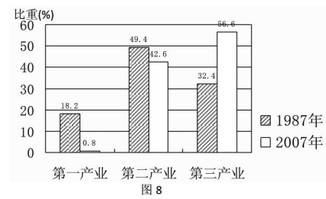
(1)图中长江入海口沿海水域海底地势变化的趋势是 。受天气系统影响图中A、B两处中图示时刻昼夜温差较小的是 点原因是 。(6分)
(2)从自然条件的角度考虑该地区历史上形成的最典型的农业地域类型是 这里农业生产面临的主要自然灾害是 。目前该地区农业结构已经调整
为 和 等高效城郊农业。(8分)
(3)说明上海市精品钢铁、化学和船舶工业基地布局的总体特征及其原因。(6分)
(4)简析浦东新区建立以来区域产业结构发生了哪些变化影响该区域目前第二、三产业的主要因素有哪些(8分)

参考答案
1-11 A C C D A C B C D A D
40.(28分)
(1)自南向北 冰雪融水(4分)
(2)偏低 偏多 地形(6分)
(3)西(西北)部(西北) 入湖水量(湖水补给量)(4分)
(4)棉花的品质较差(2分) 地势平坦、光照条件好、水源充足、交通便利、劳动力丰富(答对3点即可得6分)
(5)靠近原料棉花产地运输成本低劳动力充足、工资水平低优惠政策交通便利、能源价格相对低廉。每点2分任答3点6分

41. (28分)
(1)由西南向东北倾斜 A A位于低压槽中云层较厚白天对太阳辐射的反射强夜晚的大气逆辐射强(每点2分共6分)
(2)季风水田农业(水稻种植业) 旱涝灾害 观光农业 出口创汇农业(每点2分共8分)
(3)临江濒海位于郊区(2分) 交通便利有利于原料的输入位于郊区地价低位于城市核心区盛行风向的垂直方向上有利保护市区环境(每点2分任答两点4分)
(4)第一、二产业比重降低第三产业比重上升(4分) 人才、交通和环境(每点2分任答两点4分)

